# Φύλλο Εργασίας – Σύνδεση App Inventor

**Βήμα 1 -** **Σύνδεση του κινητού στο WiFi**

Επιλέξτε Ρυθμίσεις >WiFi>Προσθήκη δικτύου

Δίκτυο SSID: smc

**Βήμα 2 – Εγκατάσταση ΜΙΤ ΑΙ2 Companion**

Από το **Play Store** αναζητήστε την εφαρμογή **ΜΙΤ ΑΙ2 Companion** και **εγκαταστήστε** την στο κινητό σας.

**Βήμα 3 – Σύνδεση εφαρμογής με το κινητό**

### Ανοίξτε την εφαρμογή σας (http://ai2.appinventor.mit.edu). Από το μενού επιλέξτε “Connect” και μετά “AI Companion”

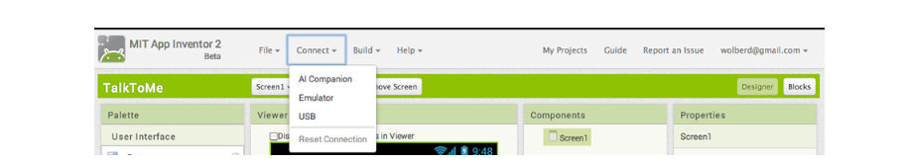

1. Στο **κινητό σας** ξεκινήστε την εφαρμογή **ΜΙΤ ΑΙ2 Companion**  σκανάρεται τον κωδικό ή πληκτρολογήστε στον στο σχετικό πλαίσιο και επιλέξτε “**connect with code”.**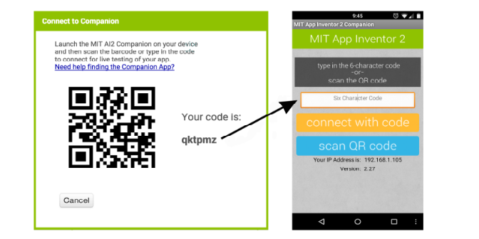
2. Περιμένετε λίγα λεπτά και η εφαρμογή θα εμφανιστεί στην οθόνη του κινητού σας.